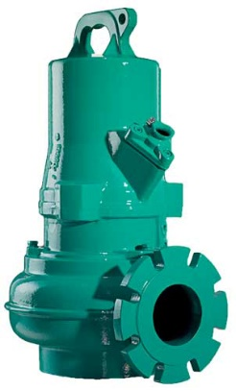
Descriptif pompe de relevage submersible
Les pompes submersibles seront de marque Wilo type EMU FA.
Garantie constructeur de 2 ans.

Descriptif et fonctionnalités :
Pompe submersible pour eaux usées et eaux chargées avec matières fécales, sans système de refroidissement pour fonctionnement continu pour l'installation immergée stationnaire et transportable.
Gamme pour montage en immergé sur pied d’assise avec barres de guidage :
Le refroidissement du moteur est dans ce cas assuré par le liquide véhiculé. La conception de ces pompes est étudiée pour présenter un faible encombrement dans le puisard. Entretien facilité par la possibilité de la sortir du liquide grâce au système de levage.
Gamme pour montage à sec sur pied coudé :
Le refroidissement du moteur est assuré par la chambre à huile de la pompe. Celle-ci étant de base identique à une pompe immergée standard, elle est insensible aux inondations et peut facilement être contrôlée en cours de fonctionnement. Les travaux de maintenance s’effectuent dans des conditions optimisées d’hygiène et de sécurité.
Gamme installation transportable sur trépied :
La pompe est dans ce cas déplaçable pour des applications telles que l’évacuation des eaux industrielles ou communales, l’épuisement des eaux de chantier, le nettoyage de canalisations, le pompage dans des puits étroits et profonds ou dans des bassins plats.
De manière générale les pompes devront répondre aux exigences suivantes :
  - Plage de température du fluide de 3°C à 40°C.
  - Granulométrie de passage de 45 à 100 mm suivant modèle.
  - Corps de pompe, roue carter moteur en fonte grise et arbre en acier inoxydable.
  - Surveillance de la température de bobinage.
  - Mode de fonctionnement immergé : S1.
  - Mode de fonctionnement non immergé : S2 15min ou S2 30 min suivant modèle.
Equipement :
- W = roue vortex pour le pompage de liquides très chargés avec particules granulaires et fibreuses, et pour le pompage de boues avec gaz et bulles d’air.
- E = roue monocanal pour pompage des eaux usées brutes ou des boues contenant des matières solides.
- Roue multicanal pour le pompage de liquides peu chargés sans particules fibreuses.
- Roue Solid Q : pour le pompage de matières fibreuses et à une grande quantité de matière sèche
- T : moteur refroidi par le liquide ambiant sans système de refroidissement.
- F/FK moteur avec chambre moteur remplie d’huile et pompe auto refroidie.
- FKT et HC : moteur auto refroidi avec chambre moteur sèche.
- H : étanchéité côté fluide avec une garniture mécanique, côté moteur avec joint pour arbre tournant
- G : étanchéité par deux garnitures mécaniques indépendantes l'une de l'autre
En option, revêtements spécifiques CERAM pour renforcer la tenue à l’abrasion aux fluides agressifs.

Wilo-EMU FA

